**Tour 3N/4D EN EL GUAINÍA**

**Día 1 - Llegada al Guainía.**

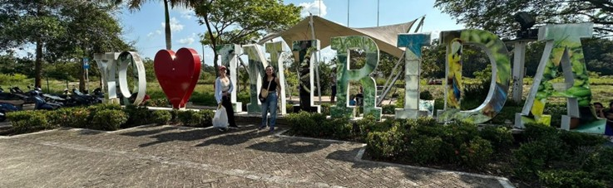

Tu anfitrión te estará esperando en el aeropuerto de Inírida, la capital de Guainía. Te embarcarás por el río Inírida rumbo a los Cerros de Mavicure. Al llegar, estarás entrando al territorio del resguardo indígena del Venado, que se asienta a los pies de los Cerros. Se te estará recibiendo con un almuerzo típico de la región. Después del almuerzo darás Caminata ecológica y sesión de senderismo explorando los alrededores, culminando en el mirador Dugjin para deleitarte con un impresionante atardecer. Pasarás la noche en el hospedaje los Tucanes, donde tomarás la cena.

**Día 2 - Mavicure y Caño San Joaquin.**

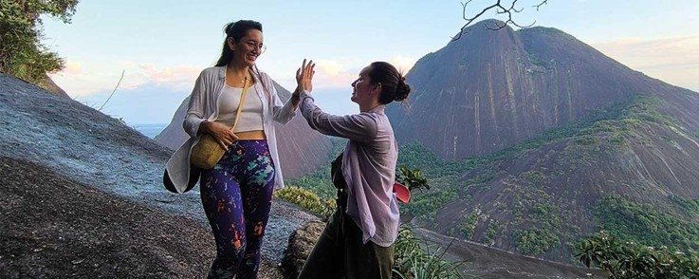

Comenzaremos el día disfrutando de un aperitivo, y tan pronto salga el sol, zarparás hacia el Cerro Mavicure para ascender y deleitarte con su espectacular mirador natural. A media mañana, regresarás al hospedaje para disfrutar de un delicioso desayuno y luego tendrás tiempo para descansar. Tras el almuerzo, nos dirigiremos a la comunidad indígena de Venado, donde realizaremos un recorrido para conocer a sus habitantes y aprender sobre su cultura. Después, nos refrescaremos en las cristalinas aguas rojas de Caño San Joaquín. Al finalizar la jornada, retornaremos en curiara, una embarcación tradicional, al hospedaje, donde te espera una cena reconfortante.

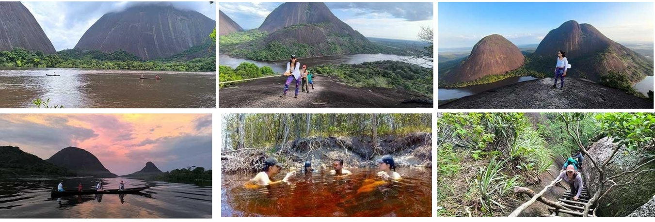

**Día 3 – Estrella Fluvial Inírida.**

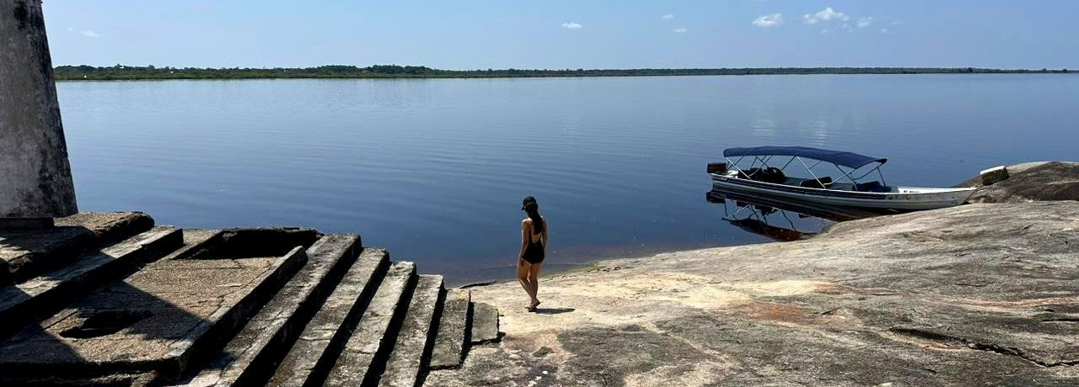

Después de disfrutar de un delicioso desayuno, nos dirigiremos a las Estrella Fluvial de Inírida, donde podremos admirar la unión de colores de los diferentes ríos que las componen y darnos un refrescante baño en sus aguas. Al terminar de disfrutar de este maravilloso entorno, nos dirigiremos a Amanaven para almorzar, un caserio del departamento del Vichada. Posteriormente, regresaremos a Inírida, nos acomodaremos en el hotel y realizaremos un tour urbano para conocer la ciudad, finalizando el día con una deliciosa cena.

**Día 4 – Regreso.**

Desayunamos y regresamos al aeropuerto, para ir rumbo al lugar de origen.

**Otros datos**

**Debes llevar:**

* Toalla y artículos de aseo.
* Zapatos de buen agarre.
* Ropa ligera de rápido secado.
* Morral para caminatas.
* Cantimplora, gorra y protector solar.
* Linterna frontal.

**Servicios que Incluye:**

* Transporte Terrestre: Recogida y traslado al aeropuerto.
* Transporte Fluvial: Desplazamientos por el río a los Cerros de Mavicure, El centro turístico La Laja de Lapa, río Atabapo y caños.
* Alimentación: La alimentación se basa principalmente en pescado, aunque también puede ajustarse según los requerimientos del cliente. o Desayuno (3). o Almuerzo (3) o Cena (3). o Hidratación Permanente.

**Alojamiento:** Esta experiencia te permite alojarte en viviendas tradicionales de familias indígenas de las etnias Puinave y Curripaco. Tu alojamiento será en una cabaña indígena que cuentan con camas dobles y camas sencillas, ambas con sus respectivos mosquiteros. En algunos casos, también puedes optar por quedarte en una hamaca con mosquitero. Los lugares cuentan con batería de baños que incluye sanitario y ducha en algunos casos.

Otros: Seguro de viaje, guías locales indígenas, permisos para la entrada en los resguardos indígenas.

**Servicios que no incluye.**

* Contribución turista (Ingreso a Inírida) $52.000 nacionales, $90.000 extranjeros.
* Tiquetes aéreos.

|  |  |
| --- | --- |
| **Valor de la experiencia** | |
| **TABLA DE PRECIOS AÑO 2025** | |
| **1 pax** | **$ 3.744.400,00** |
| **2 pax** | **$ 2.217.600,00** |
| **3 pax** | **$ 1.897.403,20** |
| **4 pax** | **$ 1.613.790,20** |
| **5 pax** | **$ 1.443.622,40** |
| **6 pax** | **$ 1.384.693,20** |
| **7 pax** | **$ 1.330.177,20** |
| **8 pax** | **$ 1.306.974,90** |
| **9 pax** | **$ 1.246.527,70** |
| **10 pax** | **$ 1.198.170,60** |